Результаты выполнения плана проверок за неделю
с <дата начала> по <дата окончания>
Приложение 2а

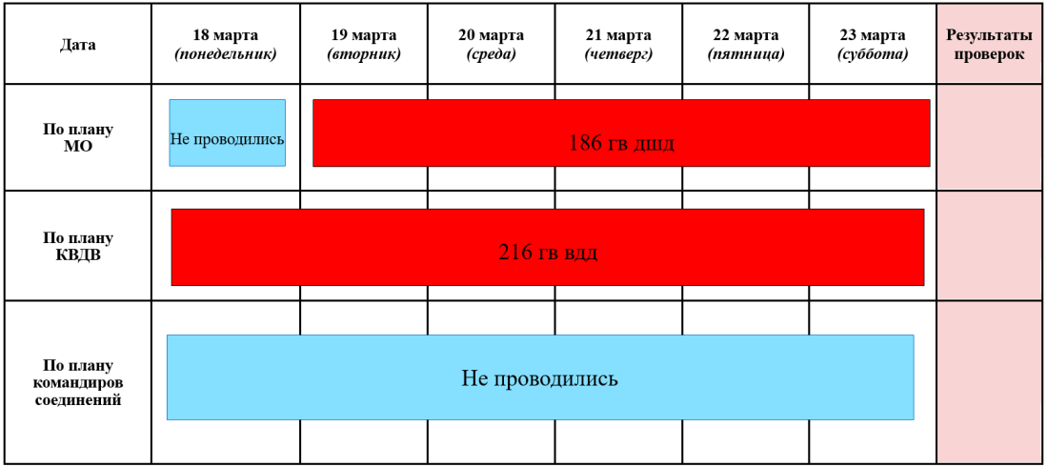

<должность> |  | <в/звание> <И. Фамилия>
(должность) | (подпись) | (воинское звание, инициал имени, фамилия)

